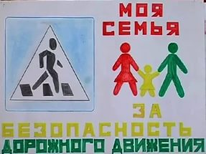
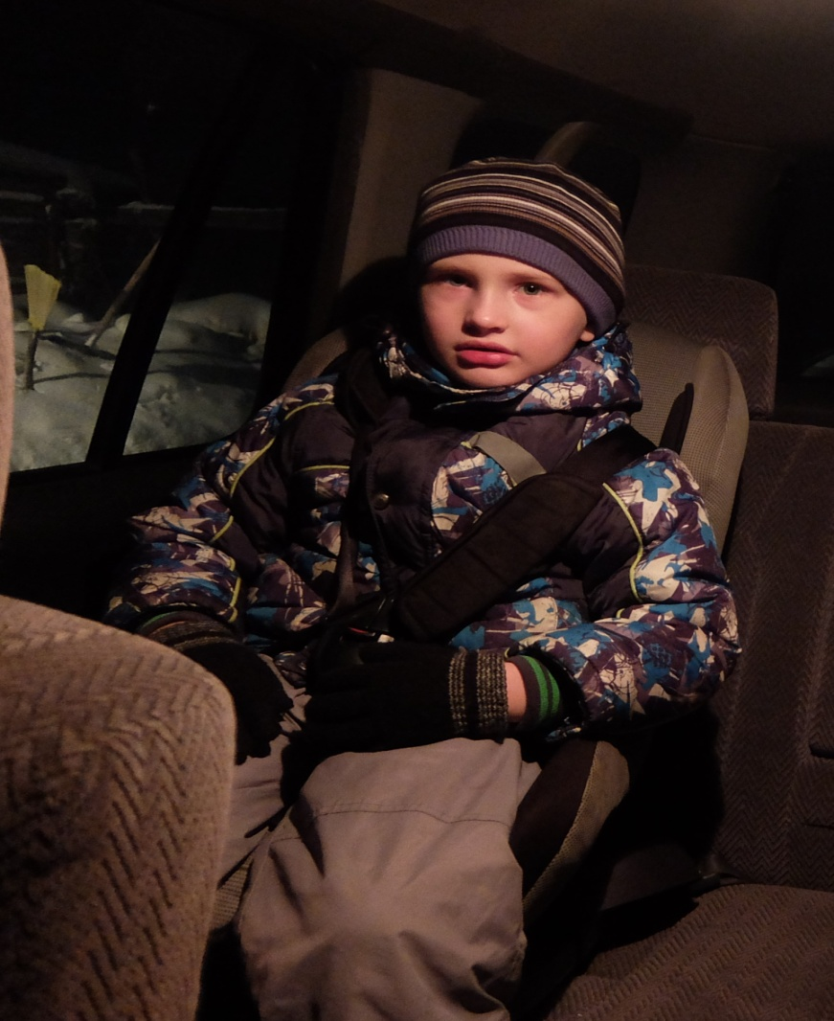

Кликушин Дмитрий – Неволинская ООШ (1 класс -6 лет)
Тюменская область, Ишимский район,
с. Неволино, ул.Центральная д.6

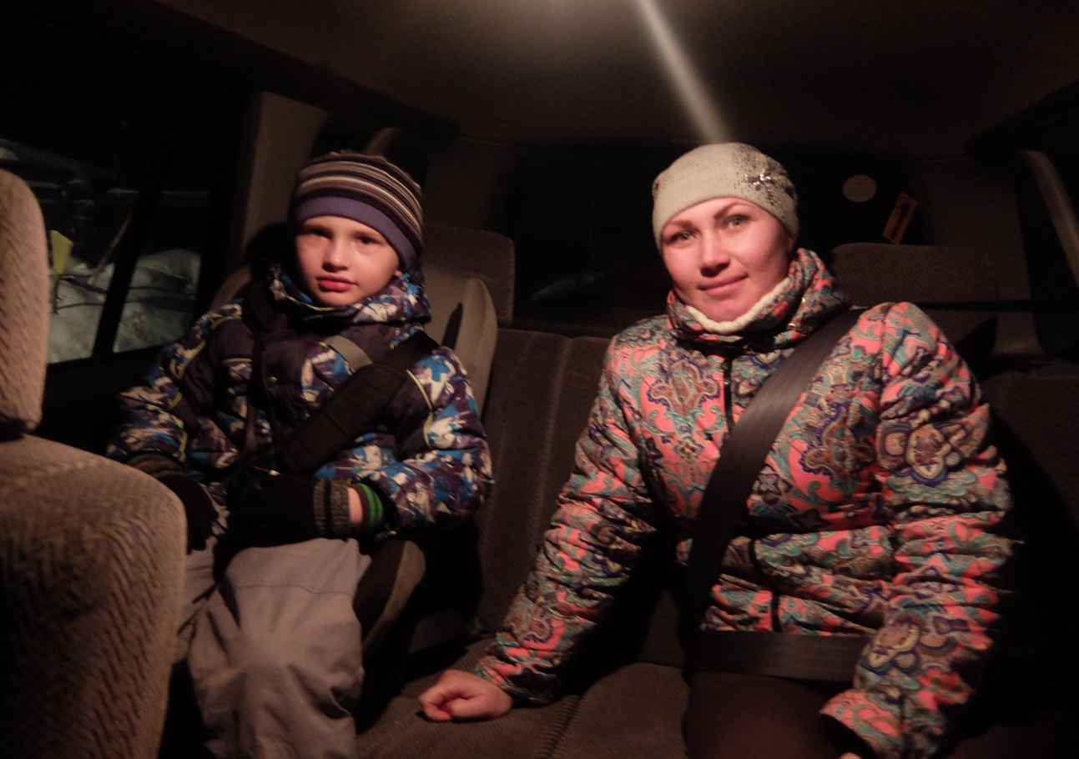
Моя мама за безопасность на дорогах.

Все мы живем в обществе, где надо соблюдать определенные нормы и правила поведения в дорожно-транспортной обстановке. Мы за безопасность!!! Пристегнулся сам, пристегни ребёнка!

